E.E.S.T N°5: Amancio Williams
Cómo Jugar al RETRO Pong/PONG PONG Remastered (2P)
Expotec 2024
Integrantes del Proyecto(4°7°):
Andersen, Damian
Vilca, Nahuel
Paz, Bulacio Isaac
Chavero, Jorge Ramiro
Garcia, Brunato Bautista
Cómo Jugar:
ANTES DE EMPEZAR:
Video de la Demo: https://youtu.be/bShGZ5ghR6o
Puedes usar la barra de arriba en la página, para iniciar el proyecto, pausarlo, detenerlo o ponerlo en Pantalla Completa. La barra debería mostrarse como esta:
Esta es la pantalla de carga.(Puede variar dependiendo de la versión):
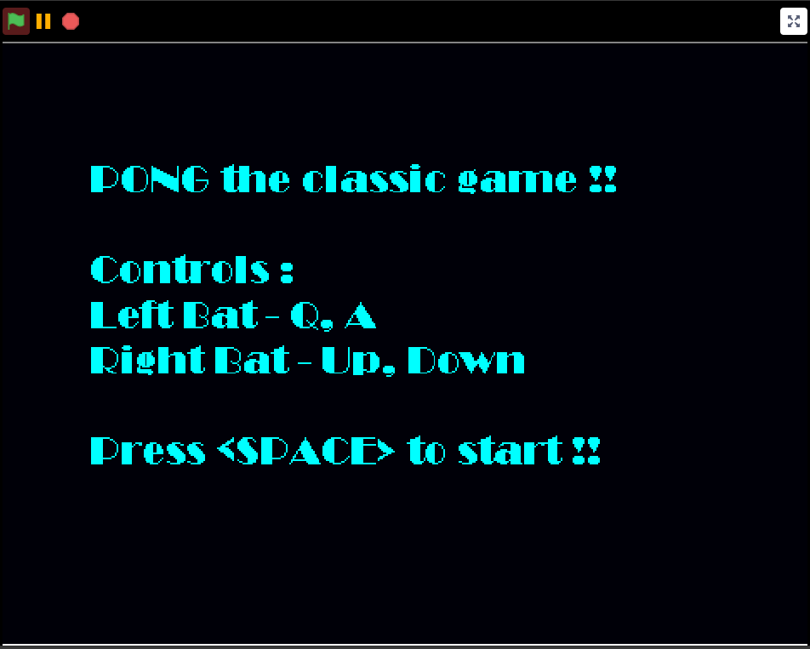
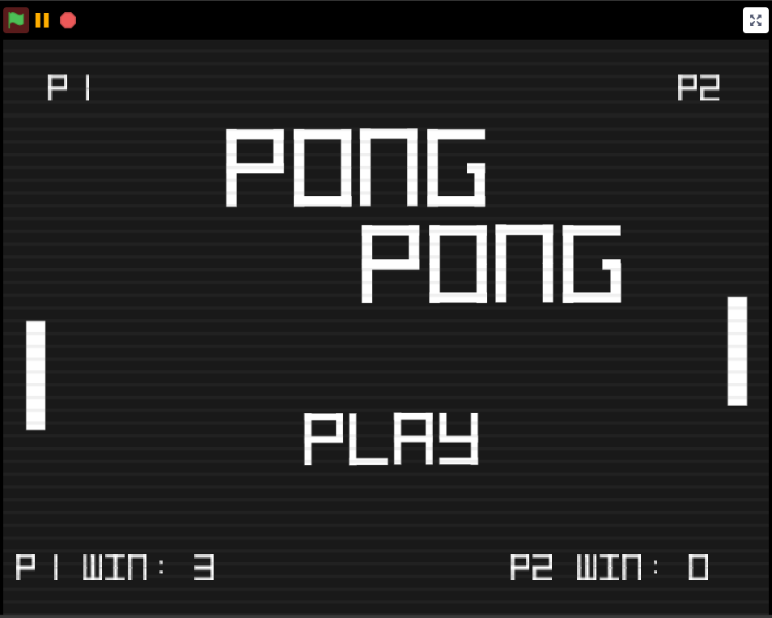

En el caso de la versión REMASTERED, que no te indican los controles, son estos:
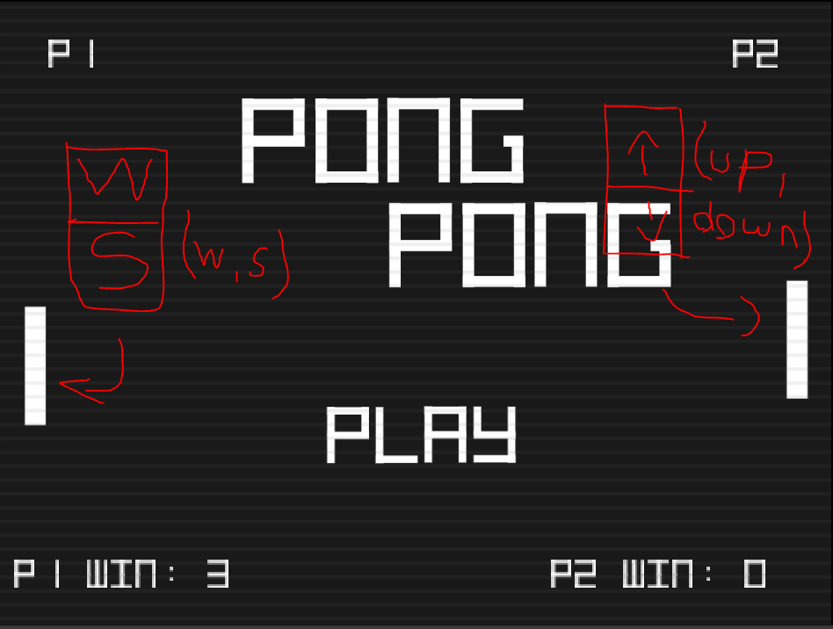
(En esta versión, la pelota se subdividen en otras mas pequeñas, lo cual tendrás mas posibilidades, para golpear una pelota y sumar puntos. Si ninguna de las pelotas en pantalla es golpeada, entonces termina la ronda. Se sabrá el ganador de la ronda, ya que este, está indicado en el contador (P1 WIN:/P2 WIN:). Si se juega competitivo con limite de rondas, se puede usar el sistema de puntaje como desempate.)

